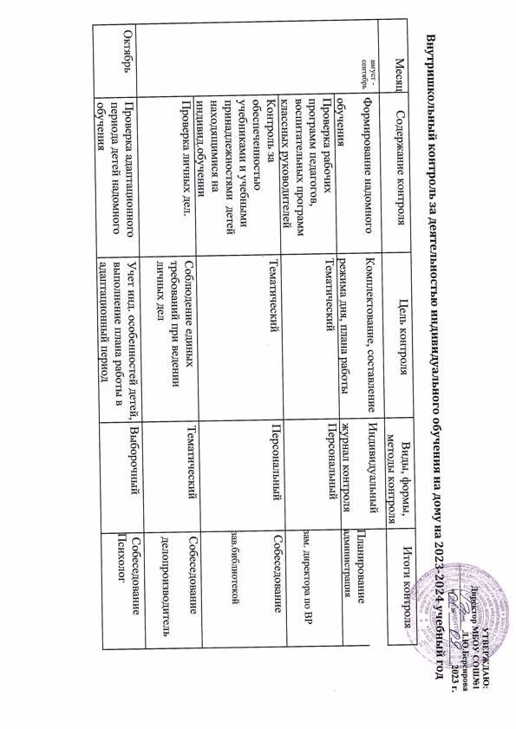
 | Итоги проверки состояния | Организация повторения. | Персональный | Собеседование
 | индивидуального | Выявление работоспособности
ноябрь | обучения на дому | учащихся. |  | зам по УВР  Справка
 | обучающихся
 | Проверка индивидуальных | Соблюдение единого | Проверка
 | журналов. | орфограф.режима и
 |  | объективность выставления
 |  | оценок за 1 четверть
Декабрь |  | Выборочный | Наблюдение, анализ | Справка  Зам. директора по УВР
 | Проверка школьной
 | документации (журналы,
КТП) за 1-е полугодие.

Контрольные работы.

Февраль | Выполнение | Выполнение программы за 3 | Наблюдение, беседа | Собеседование зам. директора по УВР
 | Государственной | четверть
 | программы.
 | Контроль за состоянием | Тематический | Наблюдение, беседа | Собеседование зам. директора по УВР
 | надомного обучения.
 |  | оценок за 3 четверть
март-апрель | Собеседование с уч-ся | Результативность и качество | наблюдение | Собеседование
 | надомного обучения. |  |  | психолог
 | Собеседование с | Результативность и качество | наблюдение | Собеседование
 | родителями уч-ся
 | надомного обучения.
 | Работа с уч-ся надомного | Результативность и качество | наблюдение | отчет учителей
обучения.

Проведение итоговых контрольных работ.
Май | Отчет учителей надомного | Анализ работы | Наблюдение | Отчет
 | обучения
 | Проверка классных | Выполнение Государств. | Анализ | Аналитическая
 | журналов и | программы |  | справка
 | прохождение программы
 | Контроль за заполнением | Анализ работы | Наблюдение | Собеседование
 | итоговой документации.

